实验报告
2016 年 5 月 30 日 成绩：
姓名 | 王应南  熊陈鋆  杨彦朋 | 学号 | 14051131  14051133  14051135 | 班级 | 14052411
专业 | 网络工程 |  | 课程名称 | 《计算机组成原理课程设计》
任课老师 | 赵备 | 指导老师 | 赵备 | 机位号
实验序号 | 实验七 | 实验名称 | 取指令与指令译码实验
实验时间 |  | 实验地点 | 一教235 | 实验设备号
一、实验程序源代码
module test(rst,clk,choose,LED);
input clk;
input rst;
input [1:0]choose;
output reg [7:0]LED;
wire [31:0]Inst_code;

rom1(clk,rst,Inst_code);
always@(*)
begin
case(choose)
2'b00:LED=Inst_code[7:0];
2'b01:LED=Inst_code[15:8];
2'b10:LED=Inst_code[23:16];
2'b11:LED=Inst_code[31:24];
endcase
end

endmodule
//////////////////////////////////////////////////////
module rom1(
input clk,
input rst,
output [31:0]Inst_code);

reg [31:0]PC;
wire [31:0]Inst_code;

Inst_Rom ROM (
.clka(clk), // input clka
.addra(PC[7:2]), // input [5 : 0] addra
.douta(Inst_code) // output [31 : 0] douta
);

always@(negedge clk or posedge rst)
begin
if(rst)
begin
PC<=32'h0000_0000;
end
else
begin
PC<=PC+4;
end
end
endmodule

二、仿真波形
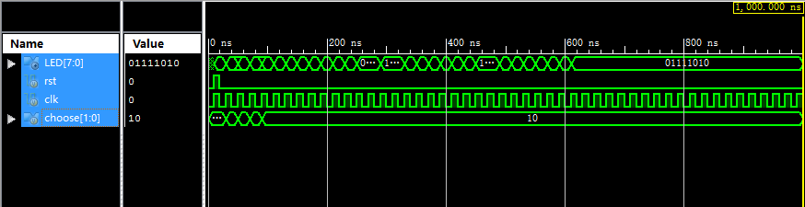
三、电路图
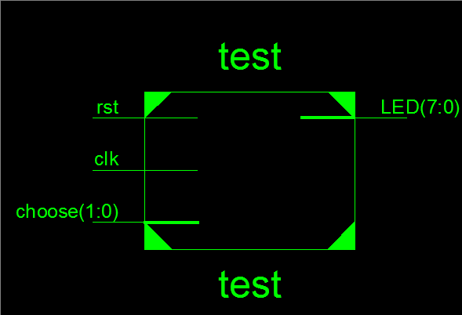
四、引脚配置（约束文件）
NET "LED[7]" LOC = T11;
NET "LED[6]" LOC = R11;
NET "LED[5]" LOC = N11;
NET "LED[4]" LOC = M11;
NET "LED[3]" LOC = V15;
NET "LED[2]" LOC = U15;
NET "LED[1]" LOC = V16;
NET "LED[0]" LOC = U16;
NET "clk" LOC = C9;
NET "rst" LOC = D9;
NET "choose[0]" LOC = T10;
NET "choose[1]" LOC = T9;
五、思考与探索
试验中出现结果溢出的情况.
将运算改为无符号运算

